Základní škola a Mateřská škola, Baška, p. o.
Baška 137, 739 01 Baška



Název materiálu:
Zápis Internetová úložiště Microsoft Sky Drive
Anotace: zápis nového učiva
Autor: Iveta Pasterňáková, 2013
Ověření ve výuce 22.4.2013, 5.třída
Vyučovací předmět: Informatika
Vzdělávací oblast: Vyhledávání informací a komunikace
Číslo materiálu: VY_32_inovace_15_ ICT III.

Použité zdroje: http://technet.idnes.cz/programy-zdarma-uloziste-0yw-software.aspx?c=A120627_160646_software_dvr
Print screen https://skydrive.live.com, www.drive.google.com, www.ulozto.cz, www.dropbox.cz

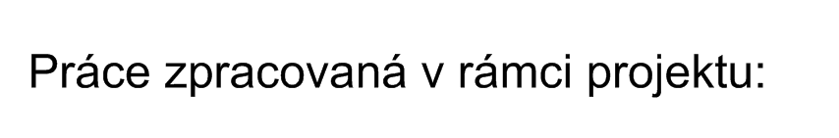
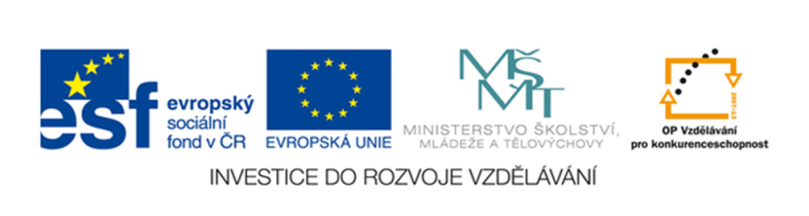
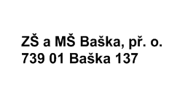

Nabízejí nejen místo pro vaše data, ale například i funkce pro práci s nimi. Spravovat je lze i přes mobilní zařízení.
Internetová úložiště

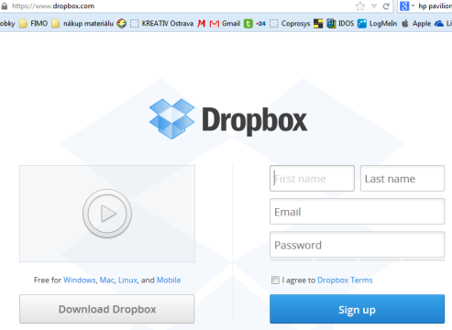
Dropbox
Instalace speciálního klienta a provedení rychlého nastavení. Poté je k dispozici prostor o velkosti 2 GB zdarma. Třeba jako, úložiště pro soubory a sdílení.
Základní kapacita zdarma: 2 GB

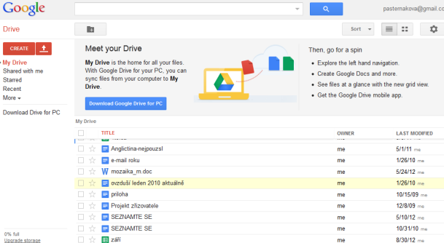
Google Drive
Přímo ve službě lze pracovat s dokumenty, aniž by bylo potřeba ukládat je lokálně. Díky klientu je možné provádět automatickou synchronizaci dat.
Kapacita zdarma: 5 GB

Ulož to
Nabízí neomezený prostor pro sdílení většího množství dat ( fotografií, prezentací, videí a souborů)
jednorázové úložiště
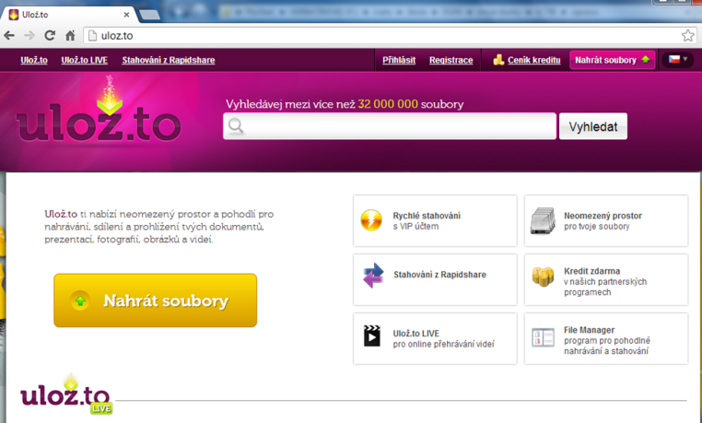
Klikneme na nahrát soubory
Objeví se tabulka, kde dáme procházet a najdeme v průzkumníkovi konkrétní soubor a dáme otevřít

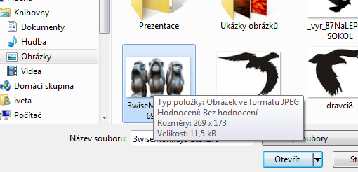

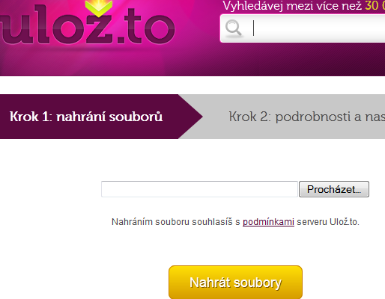
V tabulce se objeví adresa souboru pak klikneme na tlačítko nahrát soubory
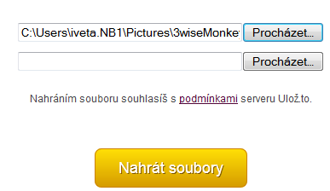

Po nahrání se objeví tato tabulka s adresou souboru, kterou můžeme rozeslat svým přátelům
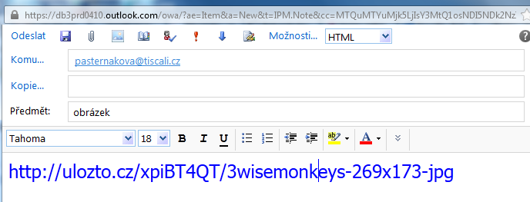
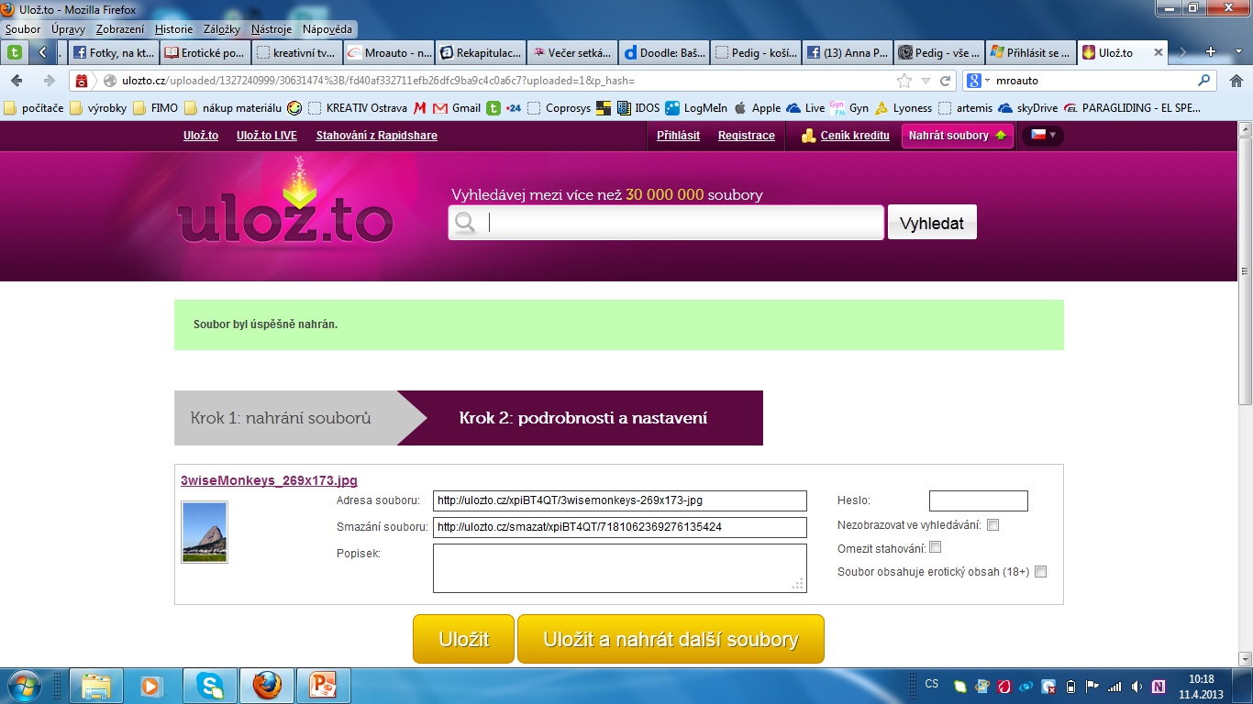

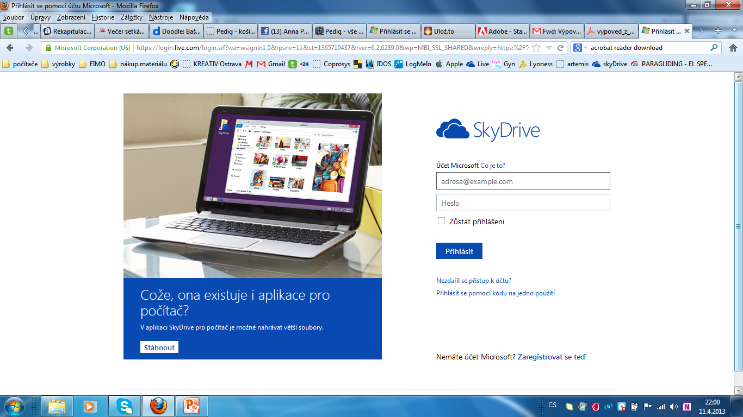
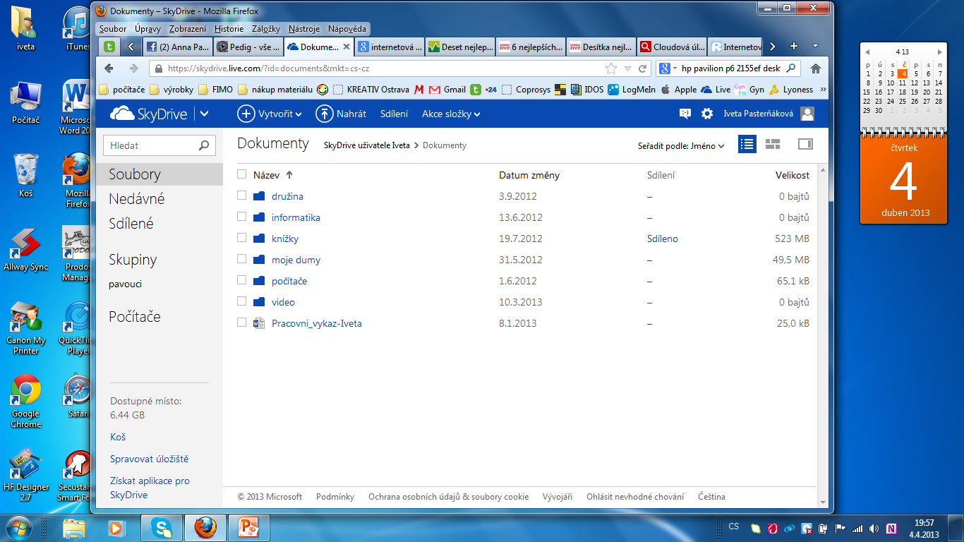
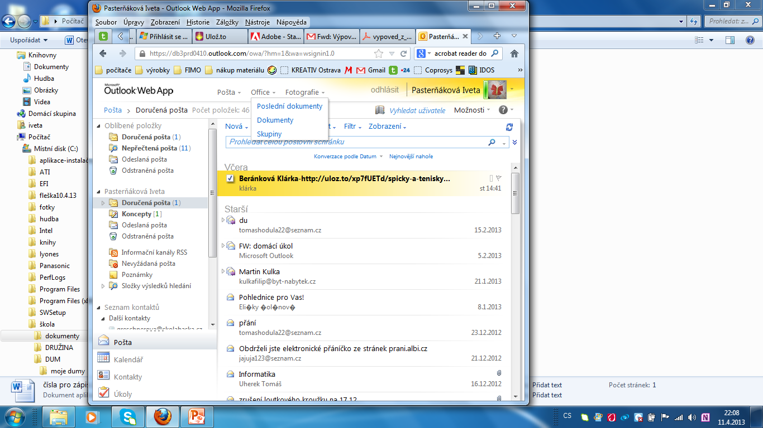
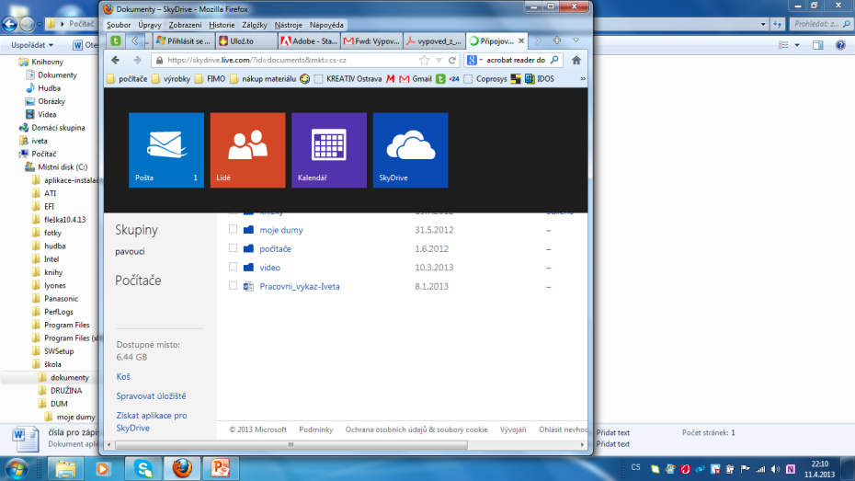
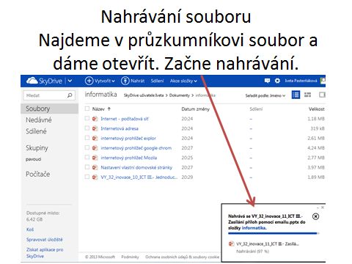
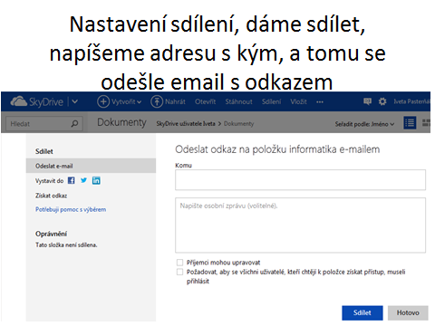
Služba, kterou máme k dispozici v rámci Windows Live
Přihlašovací jméno a heslo k emailu nám umožní se přihlásit i k této službě, kde maximální velikost jednoho souboru je 2 GB.
Kapacita zdarma je 7 GB
Microsoft SkyDrive

Přihlásíme se na adrese https://skydrive.live.com/
Zde napíšeme emailovou adresu ………….@zak.skolabaska.cz
heslo
a přihlásíme se

Na uložiště se dostaneme i přes email

Vytvoř složku
Klikneme na nahrát soubory

Přepnutí na email

Jednotlivé složky
soubor

Složku můžeme nasdílet.
Označíme složku a dáme sdílení, objeví se tato tabulka, kam napíšeme emailovou adresu toho s kým chceme složku sdílet. Tomu bude odeslán odkaz na tuto složku.

